ผลการปฏิบัติงานสืบสวน
ประจำเดือน พฤศจิกายน 2568
สถานีตำรวจภูธรสารภี

1. งานสืบสวน
1 พ.ย. 2568
เมื่อวันที่ 11 พ.ย. 2568 ได้มีการจับกุมตัวผู้ต้องหา “มียาเสพติดให้โทษประเภท 1 (เมทแอมเฟตามีน) ไว้ในครอบครองโดยผิดกฎหมาย และเสพยาเสพติดให้โทษประเภท 1 (เมทแอมเฟตามีน) โดยไม่ได้รับอนุญาต” จำนวน 1 ราย 1 คน…ผู้กล่าวหากับพวกได้รับแจ้งว่าผู้ต้องหามีพฤติการณ์เกี่ยวกับยาเสพติดจึงไปตรวจสอบพบผู้ต้องหาอยู่ที่เกิดเหตุจึงแสดงตนขอตรวจสอบ พบยาบ้า 10 เม็ด และรับสารภาพว่าเสพยามาจึงขอทำการตรวจสอบพบผลเป็นบวกจึงแจ้งข้อกล่าวหานำตัวส่งพนักงานสอบสวนดำเนินคดีต่อไป
เหตุเกิด บริเวณศาลาริมถนนเชียงใหม่-ลำพูน หน้าสถานีรถไฟสารภี หมู่ 5 ต.ยางเนิ้ง อ.สารภี จว.เชียงใหม่ เมื่อ 11 พ.ย. 2568 เวลา 13.30 น.
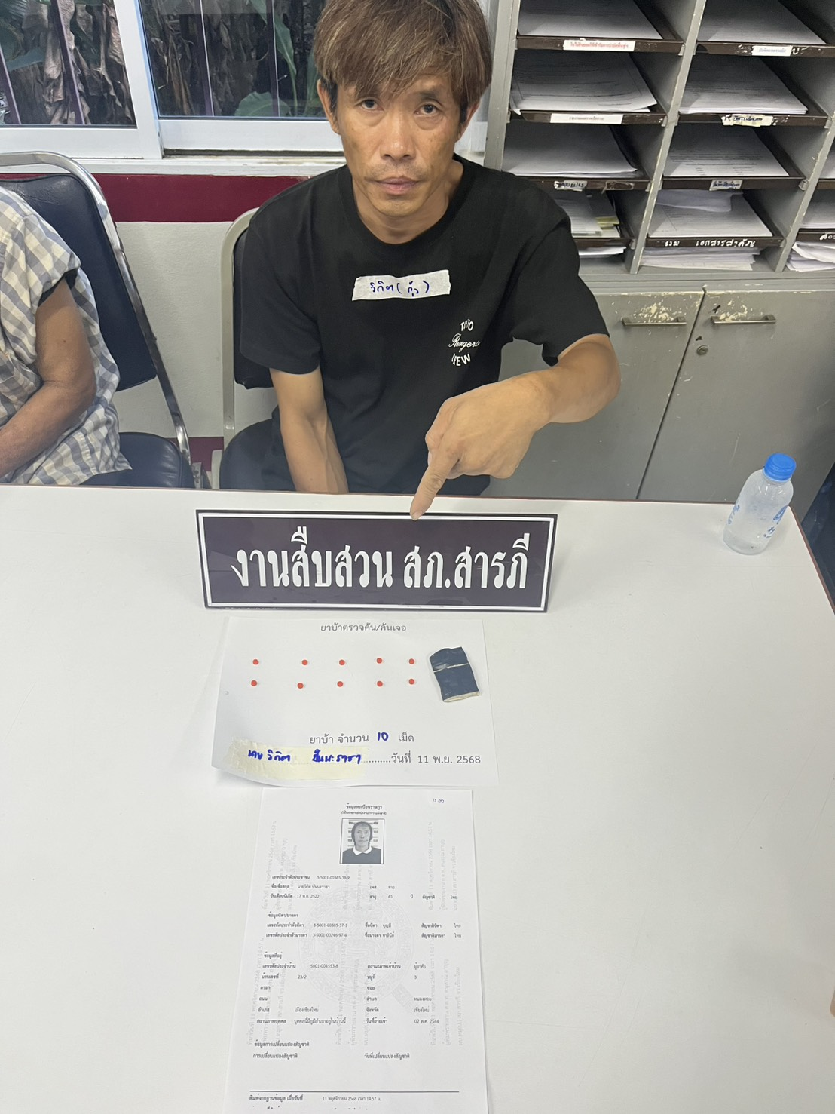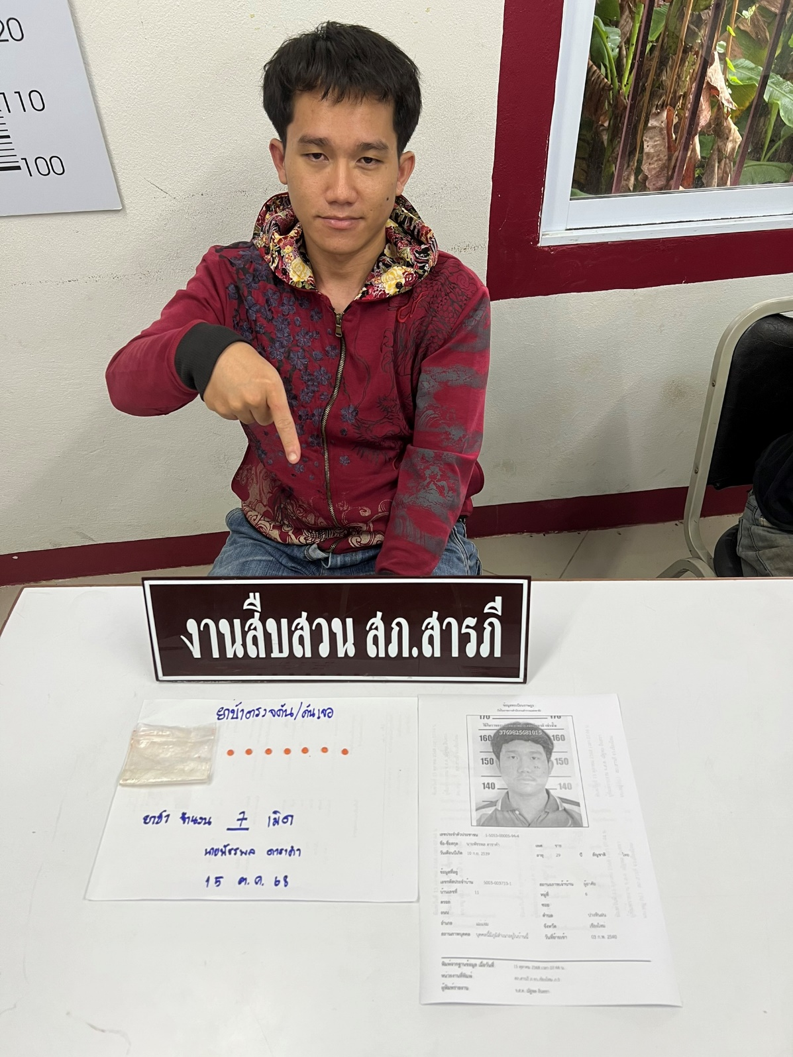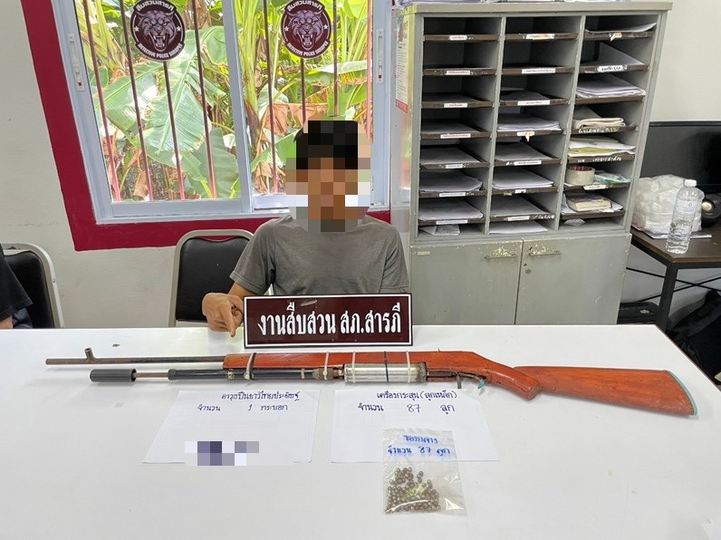

…….. ต.ค. 2567
ช่วงวันที่ 1 ตุลาคม 2568 ถึง 31 ตุลาคม 2568 ได้มีการจับกุมตัวผู้ต้องหาตามหมายจับ 4 ราย ผู้ต้องหา 4 คน
พ.ย. 2568
ช่วงวันที่ 1 พ.ย. 2568 ถึง 30 พ.ย. 2568 ได้มีการจับกุมตัวผู้ต้องหาตามหมายจับ 4 ราย ผู้ต้องหา 4 คน

ภาพประกอบ
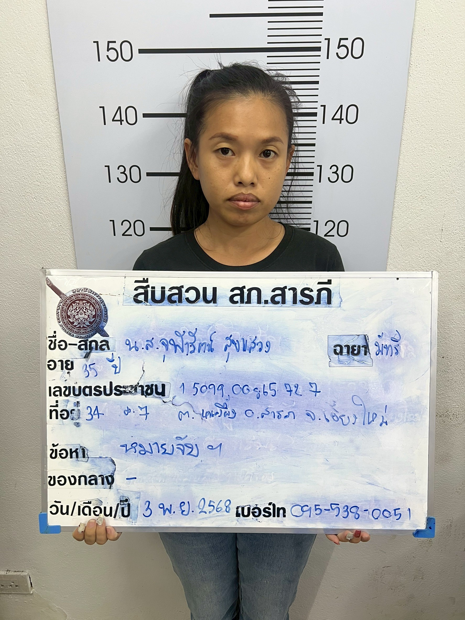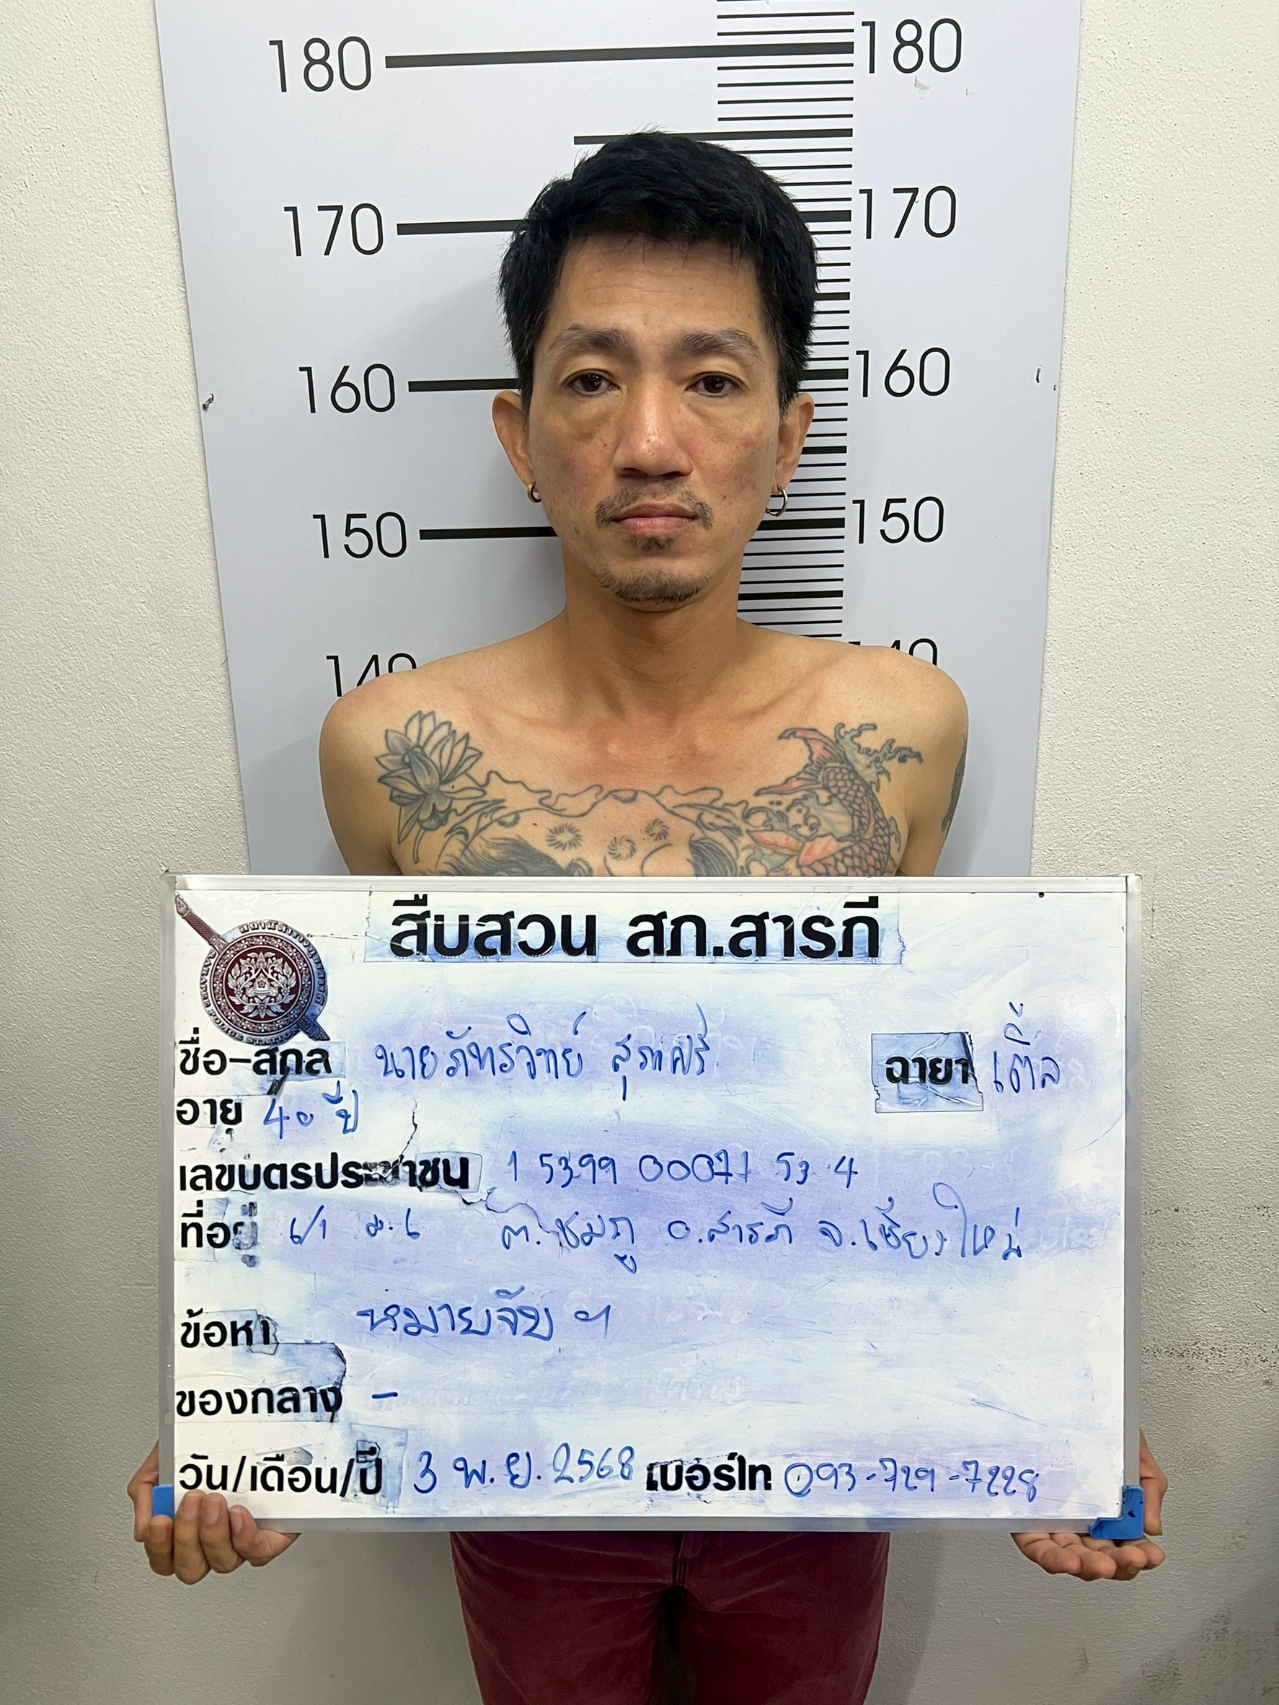
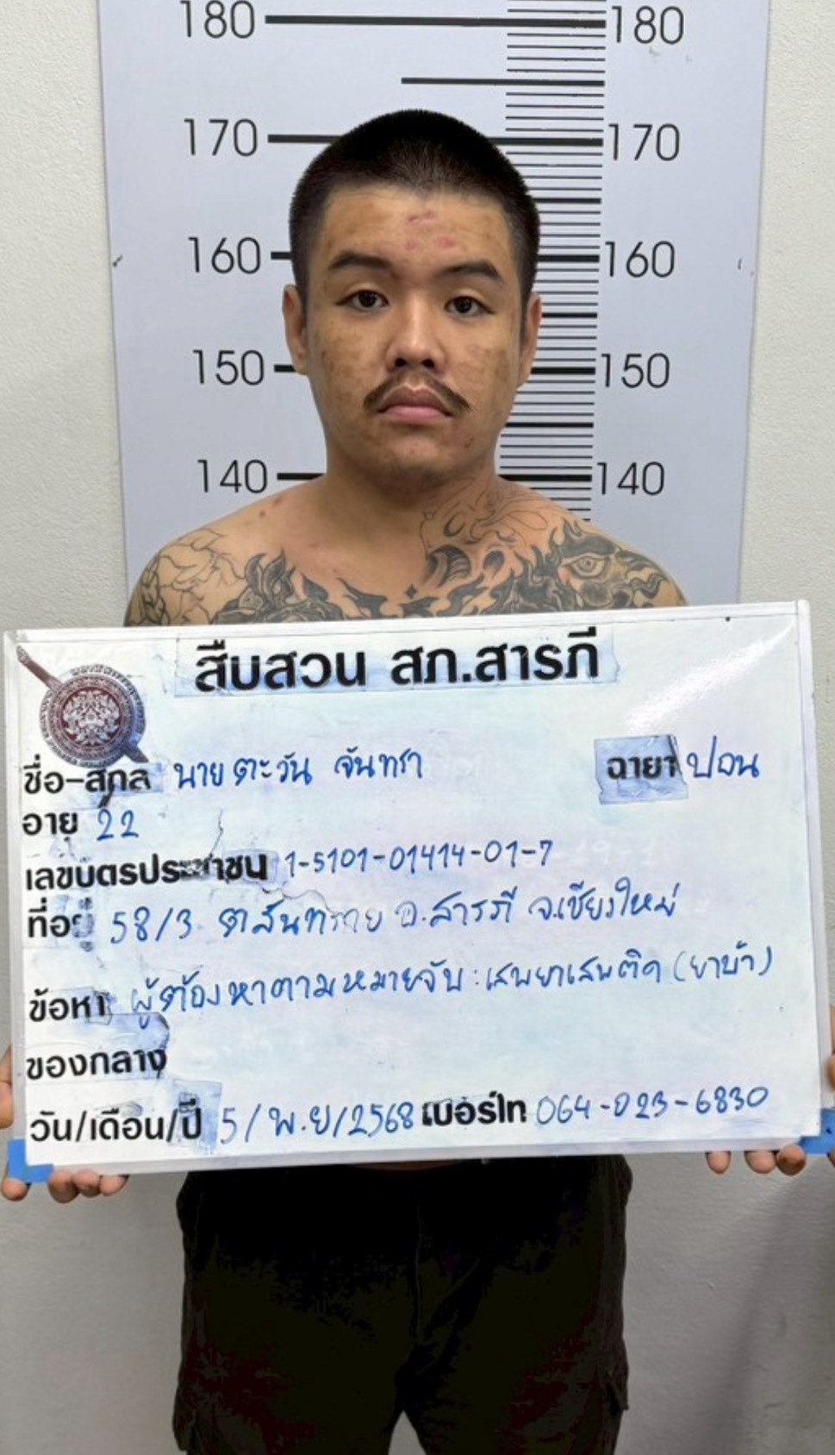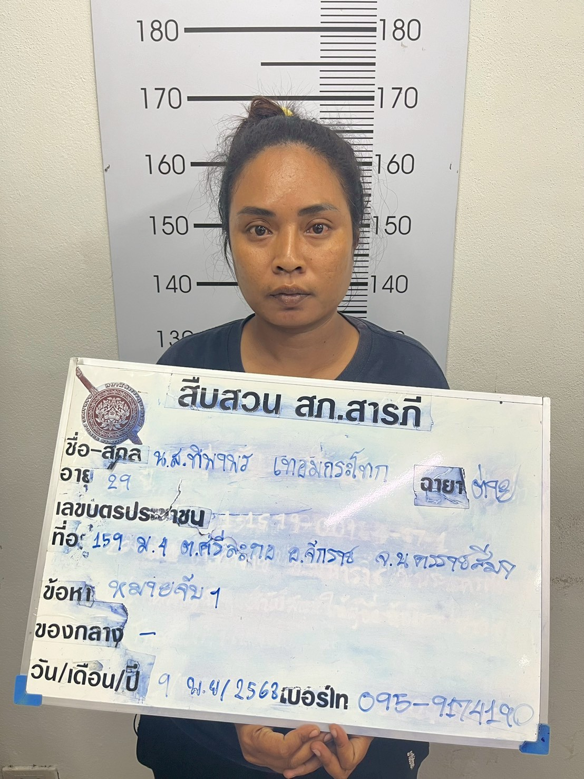

ผลการปฏิบัติงานประจำเดือนพฤศจิกายน

